北陸新幹線(敦賀・大阪間)の整備促進に関する
要 望 書

令和５年１１月
関西広域連合
京都府
大阪府
関西経済連合会
福井県

北陸新幹線（敦賀・大阪間）の整備促進に関する要望書

北陸新幹線は、大規模災害時において東海道新幹線の代替機能を果たすとともに、東北・北陸・関西・山陰などをつなぐ日本海国土軸の形成に必要不可欠な国家プロジェクトである。
そして、北陸新幹線の開業効果を早期に発現させるためには、１日も早い着工と新大阪駅までの全線開業が不可欠である。
こうした中、与党整備新幹線建設推進プロジェクトチーム北陸新幹線敦賀・新大阪間整備委員会において、整備に向けた諸課題の検討が進められており、また、国土交通大臣は、令和２年12月に「北陸新幹線の取扱いについて」で、「関係機関と調整して着工５条件の早期解決を図る」ことを示し、令和４年12月には「北陸新幹線（敦賀・新大阪間）の取扱いについて」で、「開業までの期間を最大限短縮するよう努めるとともに、施工上の課題を解決するなどにより、着工に向けた諸条件についての検討を深め、一日も早い全線開業を実現してまいりたい」と表明した。
このことを踏まえ、あらゆる手段を尽くして、新大阪駅まで一気に整備し、１日も早い全線開業を実現するため、政府・与党において、北陸新幹線の整備促進に関する次の事項を実現するよう強く要望する。

１ 環境アセスメントの丁寧かつ迅速な実施及び敦賀・新大阪間の１日も早い認可・着工
沿線地域の意見を踏まえながら、環境アセスメントを地元調整も含め丁寧かつ迅速に進めること。併せて、整備財源に関する議論を速やかに開始し、必要な財源を早急に確保するなど、着工５条件を早期に解決し、１日も早い認可・着工を実現すること。

２ 施工上の諸課題の解決と駅位置・詳細ルート等の早期確定・公表
施工上の課題を解決するための「北陸新幹線事業推進調査」について、最大限の予算を確保し、早期に課題を解決するとともに、事業費抑制に努め、開業までの期間を最大限短縮すること。また、調査にあたっては、国により、沿線自治体との情報共有を徹底した上で、沿線住民の理解を得ながら進めること。これらを踏まえて、調査を加速させ、駅位置・詳細ルート等を早期に確定・公表するとともに、認可・着工の時期及び全線開業に向けたスケジュール感を早急に明らかにすること。

３ 新大阪駅における駅位置の早期確定及び駅機能の強化
広域交通ネットワークの一大ハブ拠点としての役割が期待される新大阪の駅位置については、既存の新幹線や在来線との乗換等の利用者利便性等を考慮すること。また、新大阪駅周辺地域のまちづくりの推進のためにも早期に駅位置を確定すること。

４ 沿線地域住民の理解促進
国が前面に立って国家プロジェクトとしての北陸新幹線の必要性や意義を説明し、早期全線整備に向けた理解促進を図ること。

５ 全線開業までの間における敦賀駅での乗換利便性の確保
新大阪駅までの全線開業までの間、敦賀駅において新幹線と特急との乗換が生じることから、北陸・関西間の円滑な流動性を確保するため、敦賀駅でのスムーズな乗り継ぎなど利便性の向上を図ること。

令和５年１１月３０日

関西広域連合
広域連合長 三日月 大 造
京 都 府
知 事 西 脇 隆 俊
大 阪 府
知 事 吉 村 洋 文
公益社団法人関西経済連合会
会 長 松 本 正 義
福井県
知 事 杉 本 達 治

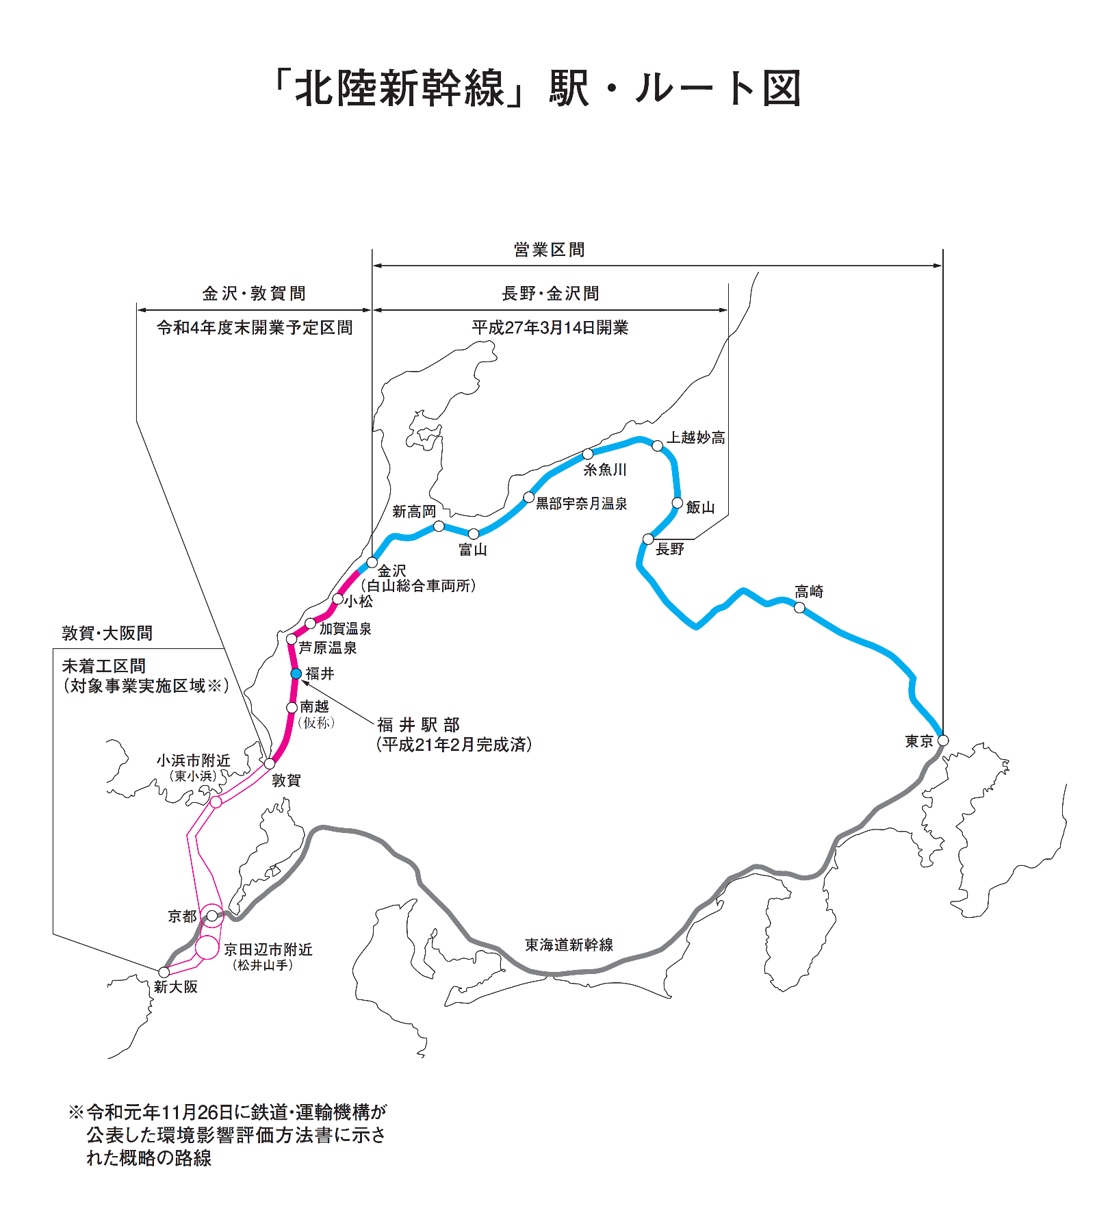
令和６年３月16日開業予定

越前
たけふ

